Габаритный чертеж блоков БПС15 (3 канала)

Разъем | Тип разъема
Х1 (вход) | Клеммник винтовой ТВ-02В (3 контакта)
⊥ | Корпус
L | ~ 220 В
N | ~ 220 В
Х2 (выход – дополнительные каналы) | Клеммник винтовой ТВ-02В (3 контакта)
1 | −
2 | Общий
3 | +
Х3 (выход – основной канал) | Клеммник винтовой ТВ-02А (2 контакта)
1 | −
2 | +

Типовая схема подключения блоков серии БПС15 (3 канала)

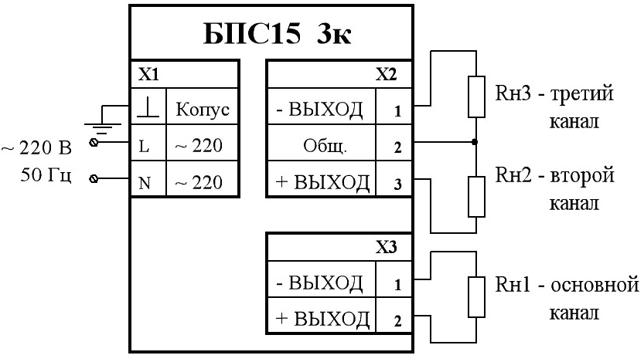

Где: Х1, Х2 – клеммник винтовой типа ТВ-02В (3 конт.);
Х3 – клеммник винтовые типа ТВ-02А (2 конт.)
Rн1 – нагрузка основного канала;
Rн2 – нагрузка второго канала;
Rн3 – нагрузка третьего канала.

Примечания
1 Соответствие блоков настоящим ТУ (в части электрических параметров) проверяется на активной нагрузке (резисторы). Гарантируется работоспособность блоков при работе на нагрузку типа «генератор тока» с подключением нагрузки при достижении блоком выходного напряжения не менее 35 % от установившегося (номинального) значения.
Нелинейный характер нагрузки (лампы накаливания, галогенные лампы, источники вторичного электропитания и.т.д.), а также нагрузки с большей, чем установленная настоящими ТУ, емкостной составляющей должны оговариваться при заказе блоков.
2 Выход основного канала изолирован от выходов дополнительных каналов, что позволяет запитывать части оборудования, подключенные к разным электрическим потенциалам, например, к положительному и отрицательному выводам аккумуляторной батареи. Максимальная разность потенциалов при этом не должна превышать 100 В.
3 Максимально допустимая величина емкости нагрузки каждого канала указана в таблице 1.

Таблица 1
Типономинал блока | Макс. допустимая емкость нагрузки основного канала, мкФ | Макс. допустимые емкости нагрузки дополнительных каналов, мкФ
1 | 2 | 3
БПС15АВВ | 470 | 100
БПС15АСС | 470 | 100
БПС15АЕЕ | 470 | 47
БПС15ВСС | 150 | 47
БПС15ВЕЕ | 150 | 47
БПС15СЕЕ | 150 | 47

Примечание – По договору между изготовителем и потребителем возможно изготовление блоков, допускающих работу на большую емкость в нагрузке.

